ПРЕСС-РЕЛИЗ
05.05.2023
Экскурсия как способ погружения в профессию
или квест для будущих геодезистов

Студенты Института географии, обучающиеся по направлению «Землеустройство и кадастры» Алтайского госуниверситета вновь прибыли на экскурсию в Управление Росреестра по Алтайскому краю, только теперь их ждали не переполненные информацией стеллажи архива реестровых дел и документов государственного фонда данных, а знакомство с буднями геодезистов, которые, как оказалось, тоже наполнены интересной информацией и даже романтикой.
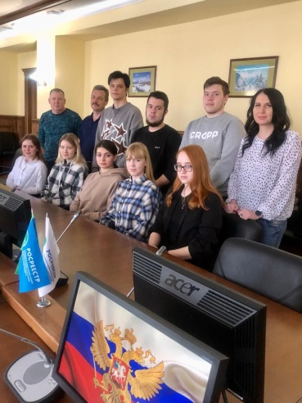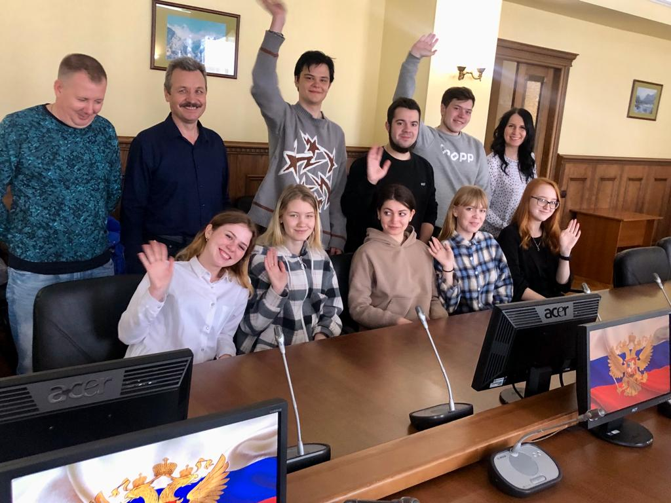
Практическое занятие первокурсников началось с вводного инструктажа, который провел эксперт в области геодезии и картографии, заместитель начальника отдела землеустройства и мониторинга земель, кадастровой оценки недвижимости, геодезии и картографии краевого Управления Евгений Гергет, имеющий 35-летний опыт работы в области геодезии и картографии.

Кратко рассказав о том, что представляет собой государственная геодезическая сеть и государственная нивелирная сеть, для чего она нужна и как выглядят настенные марки и центры пунктов государственной геодезической и нивелирной сети, Евгений Викторович обозначил цели и задачи проводимого практического занятия и пожелал успешного их исполнения.

А задачи были крайне интересными: с помощью инструктора, главного специалиста-эксперта отдела землеустройства и мониторинга земель, кадастровой оценки недвижимости, геодезии и картографии Сергея Иванова, нужно было найти пункты государственной геодезической сети (ГГС) и государственной нивелирной сети (ГНС) в городской среде (то есть в Барнауле).
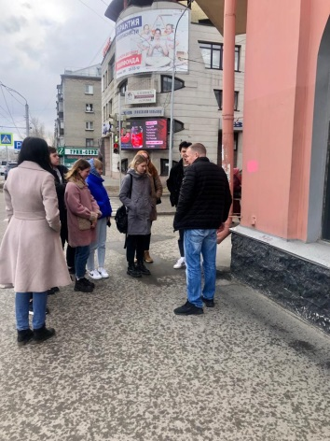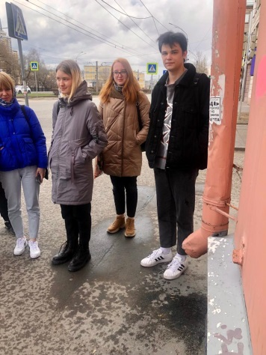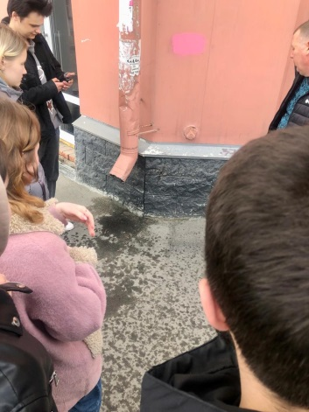
Кстати, со слов участника мероприятия – студента группы 9207 Дениса М., ребята основательно подготовились к занятию. Преподаватели Института прочитали лекцию по теме, и ребята, вооружившись знаниями, пришли посмотреть на практике «как это устроено и работает». А еще они пришли за эмоциями и не просчитались: «Это своеобразный квест. Реально интересно!», - поделился впечатлениями Денис.
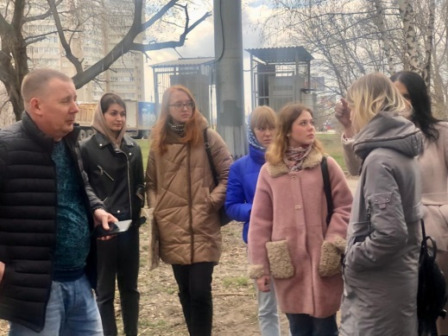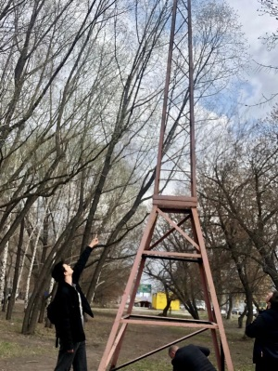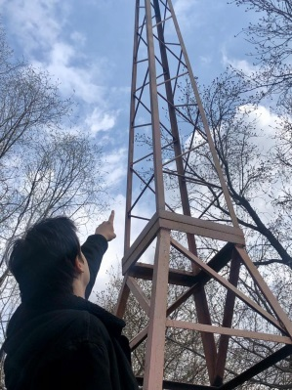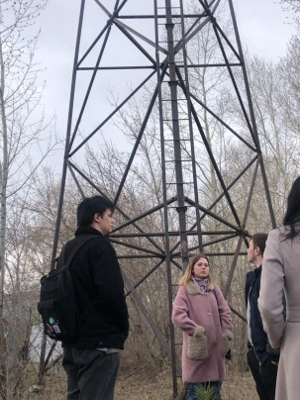
«Особой сложности для первокурсников поставленные задачи не составили. Все заданные объекты найдены и сфотографированы, вопросы, которые задавались в ходе инструктажа на местах, выявили хорошую предварительную подготовку и высокий уровень интереса, что лично мне дает основание верить, что наша отрасль имеет неплохие перспективы для дальнейшего развития. Еще важно отметить, что с поставленными задачами ребята справились за два с половиной часа, а это хороший результат!», - резюмировал Евгений Викторович после окончания практического занятия.
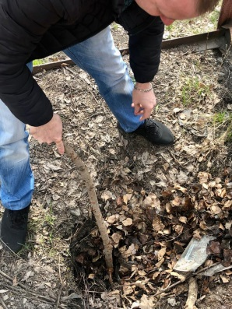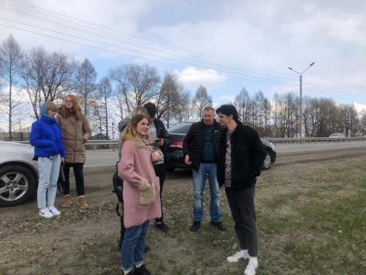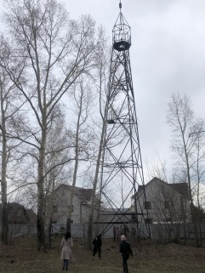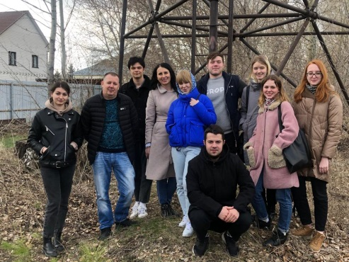
Заместитель директора Института географии по внеучебной и воспитательной работе, доцент кафедры экономической географии и картографии Ольга Латышева так оценила практическое занятие со студентами: «Сотрудничество Института географии Алтайского госуниверситета и Управления Росреестра по Алтайскому краю длится уже не первый год. И всегда наши встречи объемны и полезны для студентов. Особенно приятно видеть с какой серьезностью и, я бы сказала, уважением ведомство относится к таким занятиям. Это и уровень экспертов, работающих с ребятами, и уровень предоставляемой информации, и сам формат таких мероприятий. К слову сказать, для прохождения сегодняшнего квеста было выделено три автомобиля, что позволило быстро и комфортно побывать в разных частях города и сэкономило время для обсуждения темы на местах».
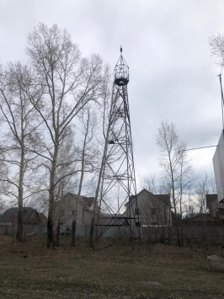О чем узнали студенты во время квеста:
- К знакам пунктов ГНС относятся фундаментальные, грунтовые, стенные реперы и марки. В городах и поселках нивелирные знаки закладывают в стены кирпичных, каменных, бетонных и железобетонных зданий и сооружений;
- Стенные реперы закладывают вблизи перекрестков улиц, а также в середине кварталов на высоте 30 - 150 см от поверхности земли так, чтобы выступы стен не мешали проводить измерения;
- В Барнауле установлено порядка 15 ГГС и более 70 ГНС (в крае, совокупно, порядка 4 тыс. ГГС и более 4,5 тыс. ГНС);
- Высотные отметки ГНС привязаны к уровню Балтийского моря;
- ГНС используется для передачи высотных отметок, ГГС - для координатной привязки. Данные ГНС и ГГС важны при проектировании и строительстве зданий, сооружений, дорог, коммуникаций, но их использование этим не ограничивается;
- Сети ГГС и ГНС на территории Алтайского края развивались с 30 по 80-е годы прошлого столетия. Сегодня вопросы сохранности сетей являются одной из приоритетных задач ведомства.

